*Introducción a la lógica Difusa[1]*

Primero es indispensable establecer cierta nomenclatura y terminología. Cuando se habla de conjuntos nítidos, la variable típica a usar es la **X**. En conjuntos difusos la función de pertenencia que se utiliza es la $μ$. Ésta toma los valores entre cero (0) y uno (1); como se mencionó, la forma de representación de los conjuntos difusos puede ser de dos maneras: de forma continua o discreta, como se presenta a continuación.

Un conjunto difuso se escribe con una tilde arriba del nombre del conjunto:

$$\tilde{A}=\{a,b,c\}$$

Ésta se utiliza para diferenciarlos de los conjuntos nítidos. En la lógica difusa los conjuntos se pueden presentar en forma continua o discreta.

*Conjunto difuso discreto*

$$\tilde{A}=\left\{\frac{μ_{A}(X_{1})}{X_{1}}+\frac{μ_{A}(X_{2})}{X_{2}}+…\right\}=\left\{\sum_{i}{\frac{μ_{A}(X_{i})}{X_{i}}}\right\}$$

En este punto es importante recordar que el signo (+) no indica suma sino unión. Dicha forma de representación es muy empleada en los sistemas digitales como los microcontroladores, computadoras, etcétera.

*Conjunto difuso continúo*

$$\tilde{A}=\left\{\int{\frac{μ_{A}(X)}{X}}\right\}$$

Un conjunto convencional se define por una función característica, que se conoce también como función de pertenencia. El símbolo de integral denota ∫ unión de elementos del conjunto.

*Lógica simbólica*

La lógica difusa tiene sus bases en la lógica simbólica. La lógica simbólica permite el establecimiento de un lenguaje artificial empleando símbolos para de esta forma representar argumentos lógicos complicados. Partiendo de ***proposiciones***, es decir, de oraciones verdaderas o falsas, es posible traducirlas a un lenguaje de símbolos y representaciones, para posteriormente simplificar y ejecutar operaciones, e incluso traducir nuevamente hacia proposiciones de lenguaje ordinario.

Una proposición puede ser ***simple***, con valor de Verdadero o Falso, o ***compuesta***, dependiendo de los valores de verdad de componentes simples conectados a partir de operadores como: ***y***, ***o***, ***no***, entre otros. El operador ***y*** se denomina ***conjunción***, y se simboliza con **∧**. El operador **o** se denomina ***disyunción***, y se simboliza con ∨. A continuación se muestran las definiciones de la conjunción y disyunción para dos proposiciones simples p y q.

**Tabla 2.2** Tabla de verdad de la conjunción y la disyunción

|  |  |  |  |
| --- | --- | --- | --- |
| p | q | P **∧** q | P **∨** q |
| V | V | V | V |
| V | F | F | V |
| F | V | F | V |
| F | F | F | F |

La negativa de una proposición se denomina ***negación***.

**Ejemplo:**

“Tengo un lápiz y una pluma” es una conjunción.

“Tengo un lápiz o una pluma” es una disyunción.

“No tengo un lápiz” es una negación.

Existen proposiciones ***condicionales*** de la forma “***si p, entonces q***”; p es el ***antecedente o hipótesis***, y q es el ***consecuente o la conclusión***. Una forma de simbolizar las proposiciones condicionales es: ***p → q***, y su tabla de verdad se muestra a continuación.

**Tabla 2.3** Tabla de verdad de una proposición condicional.

|  |  |  |
| --- | --- | --- |
| p | q | P ***→*** q |
| V | V | V |
| V | F | F |
| F | V | V |
| F | F | V |

**Ejemplo:**

“Si 1+1=2, entonces 4>0” es una proposición condicional verdadera.

“Si 1+1=3, entonces 4>0” es una proposición condicional verdadera.

“Si 1+1=3, entonces 4<0” es una proposición condicional verdadera.

**“Si 1+1=2, entonces 4<0” es una proposición condicional falsa.**

*Tautologías y quasi-tautologías*

Las proposiciones que siempre son verdaderas se denominan ***tautologías***. Para probar que una proposición es una tautología se construye su tabla de verdad y se verifica que todos los casos sean verdaderos. Si una proposición condicional es una tautología se denomina ***implicación***.

En la lógica convencional existen ocho tautologías: ***trivial, ley de la doble negación, ley del medio excluido, razonamiento directo, razonamiento indirecto, ley de transitividad, ley de la contrarrecíproca y silogismo disyuntivo***.

En la lógica difusa no existen tautologías pero sí quasi-tautologías, ya que las proposiciones no adquieren valores de 0 o 1 como en la lógica booleana, sino que contemplan valores de pertenencia entre 0 y 1.

**Ejemplo:**

Es muy claro que las tablas de verdad de elementos difusos se encuentran determinadas por las operaciones básicas de dichos elementos, como son la unión, intersección y complemento. Este ejemplo se puede utilizar para denotar una tabla de implicación difusa que parte de valores entre cero y uno.

Determinar A → B

**Tabla 2.4** Tabla de verdad de una quasi-tautología.

|  |  |  |
| --- | --- | --- |
| **A** | **B** | **A *→* B=máx ($\overline{A},B$)** |
| 0.3 | 0.2 | 0.7 |
| 0.3 | 0.8 | 0.8 |
| 0.7 | 0.2 | 0.3 |
| 0.7 | 0.8 | 0.8 |

Después de revisar las operaciones básicas de unión, intersección y complemento que se presentan más adelante, se recomienda realizar la tabla de verdad de la implicación.

*Representación de conjuntos difusos discretos*

Se puede expresar en forma gráfica un conjunto difuso discreto como la unión de sus elementos; el número de elementos depende del problema que se va a resolver. Es muy común que a través de una interpolación de cada uno de los elementos se pueda construir una trayectoria con cada uno de ellos, la cual es la base de una función de membresía o pertenencia. Tomemos como ejemplo el conjunto difuso que se muestra a continuación:

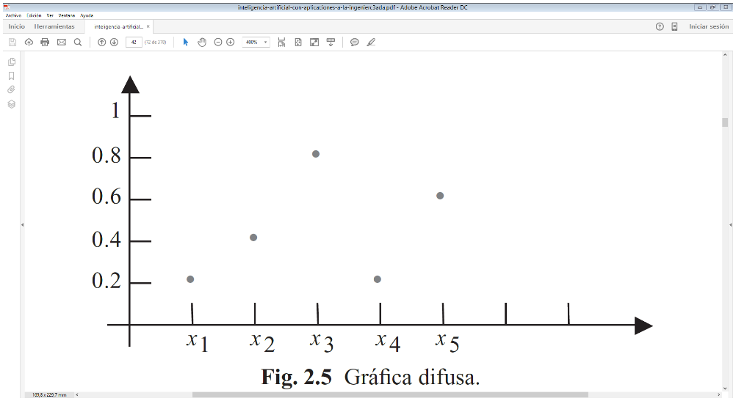

**Fig. 2.5** Gráfica difusa.

$$\tilde{A}=\left\{\frac{0.2}{x_{1}}+\frac{0.4}{x_{2}}+\frac{0.8}{x_{3}}+\frac{0.2}{x_{4}}+\frac{0.6}{x_{5}}\right\}$$

El conjunto difuso $\tilde{A}$ se define a partir de la gráfica. Como se puede observar, los elementos de este conjunto están formados por fracciones, en las cuales el denominador es el elemento y el numerador es el grado de pertenencia del elemento, pero con una cierta función de membresía.

*Bibliografía*

[1] Ponce Cruz Pedro. “Inteligencia Artificial con Aplicaciones a la Ingeniería”. Editorial Alfaomega. 2010. Biblioteca “Francisco Mora Díaz” Universidad Santo Tomas Tunja. Cód. 621.399 P55I 1A.ED.